生态城科技管理信息平台操作手册

一、电脑端操作方法
- 登录电脑微信,点击微信左侧的”小程序按钮”,在弹出的页面中的搜索框输入”生态城科技管理信息平台”,进入该小程序。
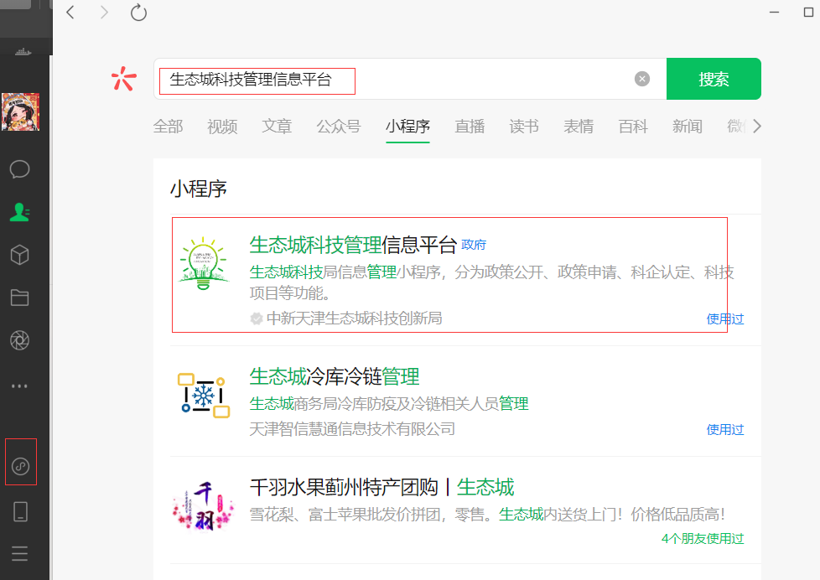

- 小程序主页面
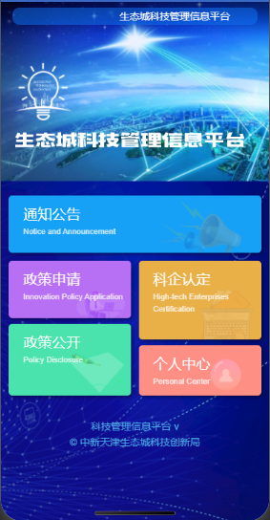

- 点击”政策申请”或者”科企认定”出现如下界面。如没有账号，先进行企业注册。
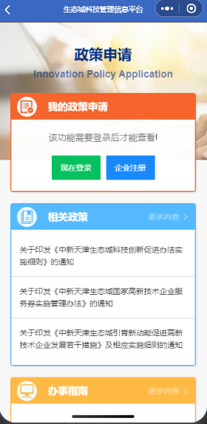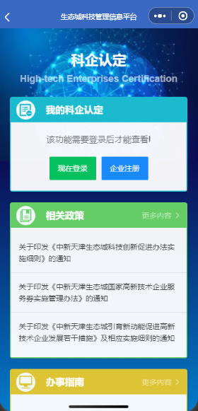

- 点击”企业注册”按钮，跳转到”用户服务协议及隐私政策”页面，点击页面下方的”我已了解内容”,跳转至”企业注册”页面.
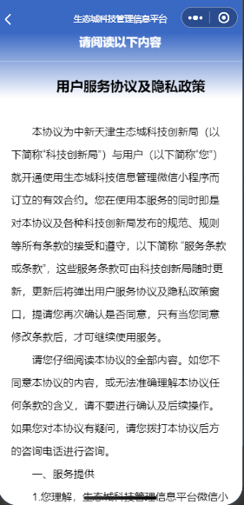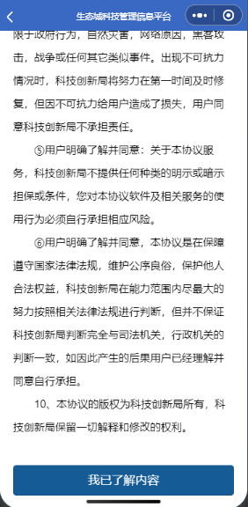

- 填写企业信息进行注册操作，注册成功之后，跳转至”完善企业信息”页面，填写企业详情信息。
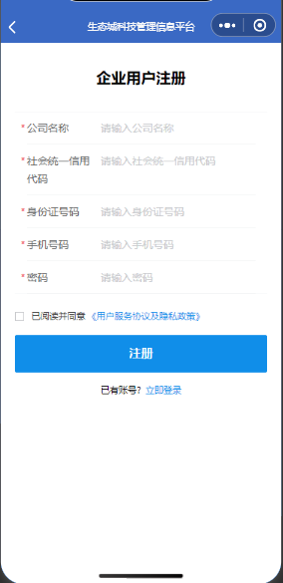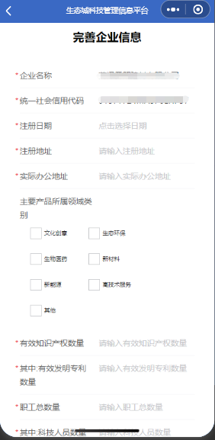

- 完善企业信息之后，跳转至小程序首页,页面右下方显示企业的用户名和企业名称。
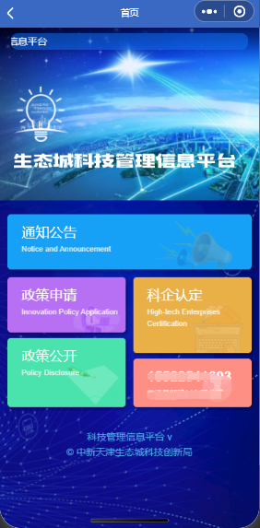
- 科技局给企业发送”国家高新企业认定奖励”通知后，企业的注册手机号会收到科技局的短信通知，并且小程序主界面会有消息的提示。
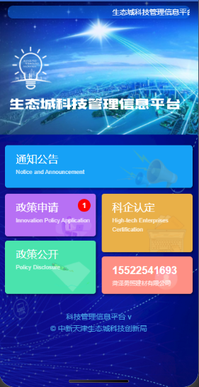

- 企业点击”政策申请”, 即可看到”我的政策申请”页面。点击进入详情页面，页面弹出”信息确认”框，点击“是”核对企业信息。

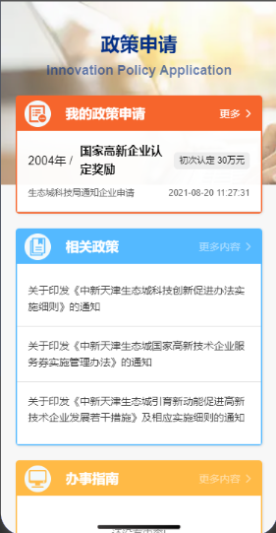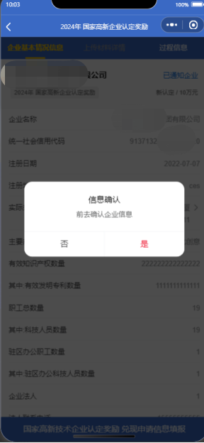

- 企业信息提交之后，返回详情页面，点击页面下方按钮“国家高新技术企业认定奖励 兑现申请信息填报”进入国高企兑现申请信息填报页面。
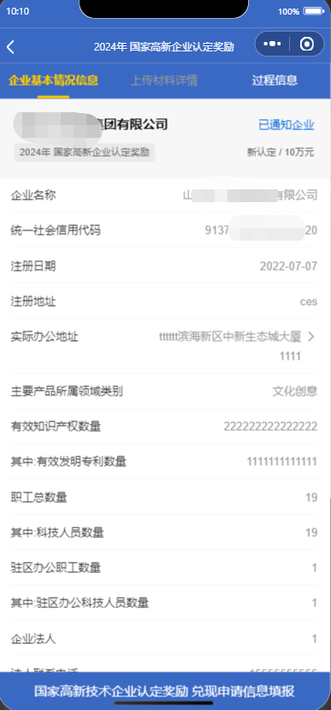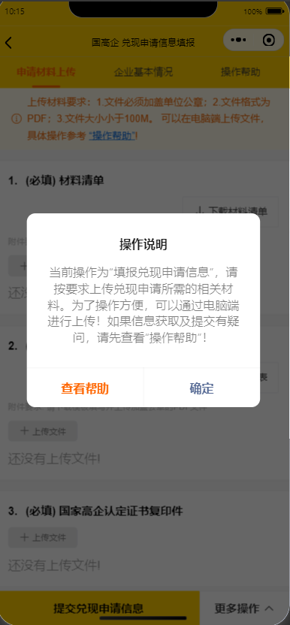
- 点击右下角的“更多操作”按钮，选择“打开 电脑端填报申请数据 地址”选项，在弹出的电脑端填报地址框中，点击确定，复制地址。用电脑浏览器打开该地址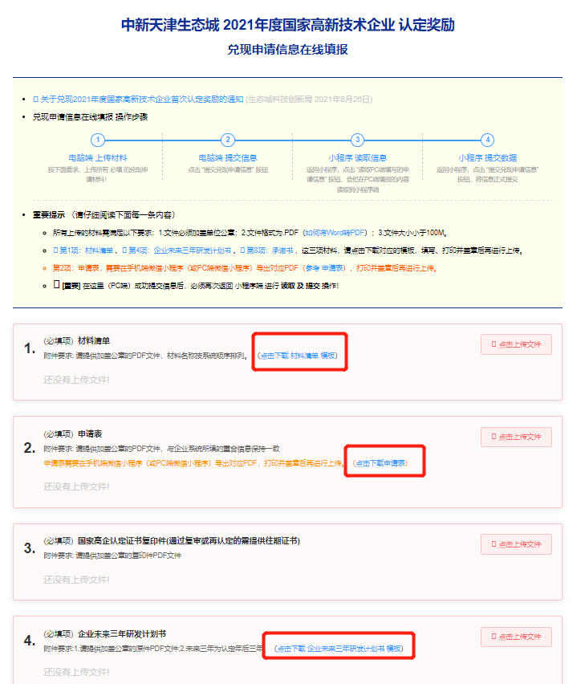
- 第一项（材料清单）、第二项（申请表）、第四项（企业未来三年研发计划书）、第八项（承诺书）需先下载模板，填写后需上传加盖公章的pdf文件。（如有其他证明文件，需重新下载申请表，上传新的申请表），上传完毕后，点击“提交兑现申请信息”。
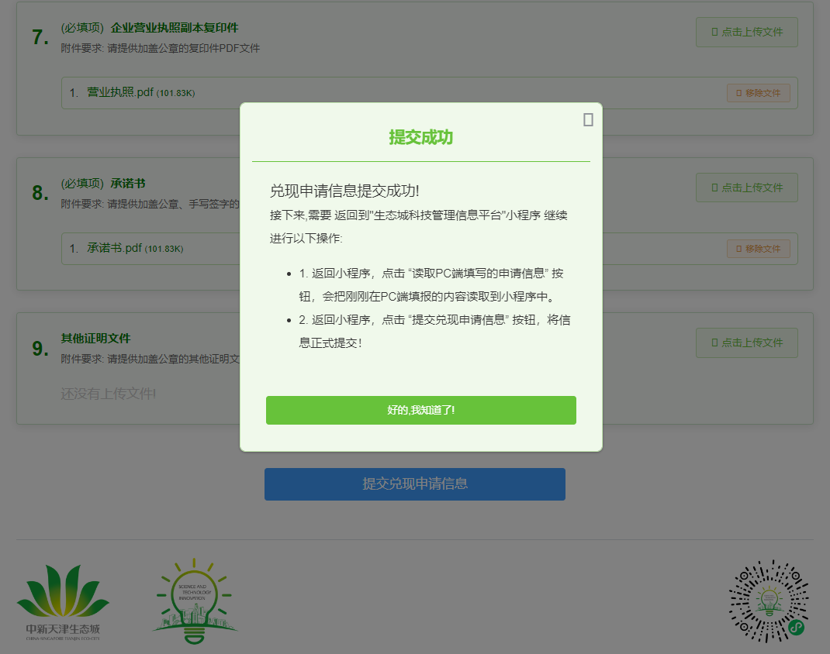
- 回到电脑版小程序，点击更多操作里面的“读取电脑端填写的兑现申请信息”选项，点击“提交兑现申请信息”按钮，兑现申请操作完成。
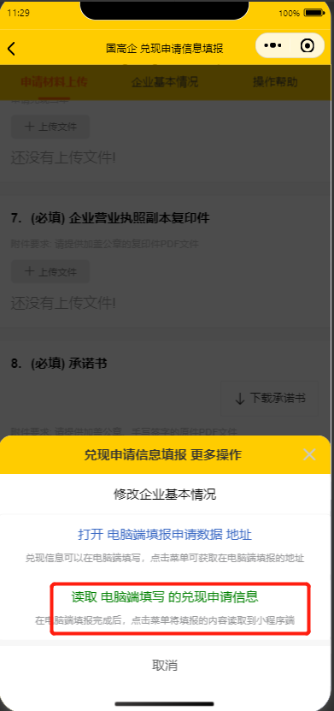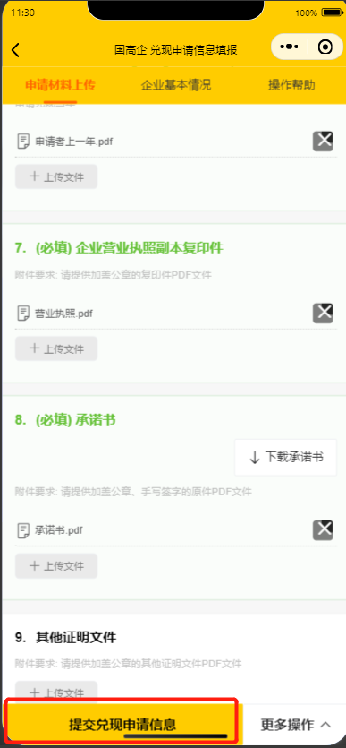

- 手机端操作方法
1.手机端通过微信扫描下方”生态城科技管理信息平台”小程序二维码，进入小程序；电脑端通过微信搜索”生态城科技管理信息平台”小程序



2.小程序主页面

3.点击”政策申请”或者”科企认定”出现如下界面。如没有账号，先进行企业注册。

4.点击”企业注册”按钮，跳转到”用户服务协议及隐私政策”页面，点击页面下方的”我已了解内容”,跳转至”企业注册”页面.

5.填写企业信息进行注册操作，注册成功之后，跳转至”完善企业信息”页面，填写企业详情信息。

6.完善企业信息之后，跳转至小程序首页,页面右下方显示企业的用户名和企业名称。
7. 科技局给企业发送”国家高新企业认定奖励”通知后，企业的注册手机号会收到科技局的短信通知，并且小程序主界面会有消息的提示。

8.企业点击”政策申请”, 即可看到”我的政策申请”页面。点击进入详情页面，页面弹出”信息确认”框，点击“是”核对企业信息。

9.企业信息提交之后，返回详情页面，点击页面下方按钮“国家高新技术企业认定奖励 兑现申请信息填报”进入 国高企兑现申请信息填报页面。
10.按照提示进行上传文件（第一项、第二项、第四项、第八项需先下载模板），点击”提交兑现申请信息”,企业兑现操作完毕。通过电脑版微信打开小程序，填写信息、上传文件更方便。
